**Với phân khúc giá rẻ,**[**realme Note 60 4GB/64GB**](https://www.thegioididong.com/dtdd/realme-note-60-4gb-64gb)**thu hút mạnh mẽ nhờ màn hình IPS LCD sắc nét, bộ xử lý mạnh mẽ và pin bền lâu. Thiết kế hiện đại chinh phục người dùng, đồng thời tạo nên trải nghiệm mượt mà, tích hợp đầy đủ các tính năng cần thiết cho nhu cầu sử dụng hằng ngày.**

**Thiết kế sang trọng, dẫn đầu xu hướng**

Với khung viền vuông mạnh mẽ kết hợp cùng góc bo cong mềm mại, realme Note 60 mang lại cảm giác cầm nắm thoải mái và vững chắc. Thiết kế này không chỉ hiện đại mà còn tôn lên vẻ thanh lịch, rất được lòng người dùng hiện nay.

Mặt trước của máy gây ấn tượng với màn hình giọt nước, tối ưu diện tích hiển thị, mang lại trải nghiệm thị giác chân thực và sống động. Tuy vậy, phần cằm dưới hơi dày có thể không làm hài lòng những ai thích sự mỏng đều ở các viền.

[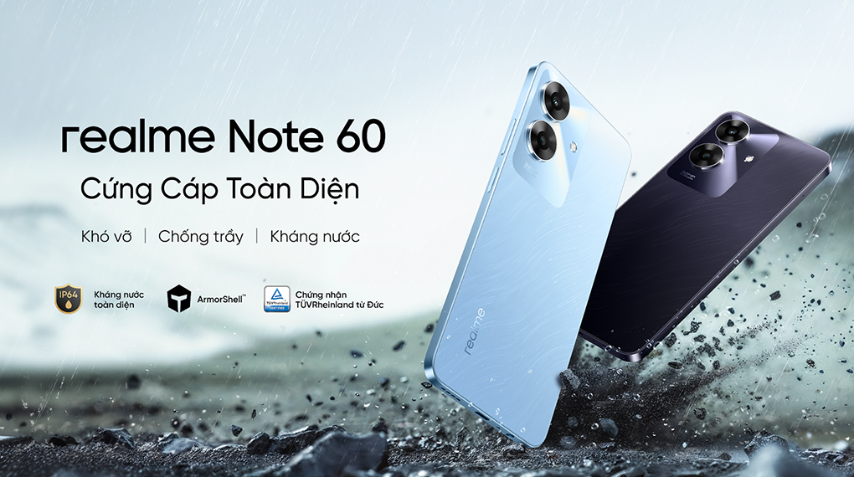](https://cdn.tgdd.vn/Products/Images/42/329328/realme-note-60-4gb-64gb-040924-043509.jpg)

Thiết kế mặt lưng của [điện thoại realme](https://www.thegioididong.com/dtdd-realme) này mang nét tối giản nhưng tinh tế, với cụm camera được phối màu hoàn hảo cùng mặt lưng, mang đến sự đồng bộ và mạch lạc. Điểm nhấn này không chỉ tạo nên sự hài hòa mà còn nâng tầm vẻ đẹp cho sản phẩm.

Chiếc điện thoại này sở hữu khả năng kháng nước chuẩn IP64, kết hợp với tính năng chống trầy xước và độ bền vượt trội, được chứng nhận bởi các tổ chức uy tín, đem lại sự yên tâm tuyệt đối cho người dùng.

**Màn hình chân thực, sắc nét**

realme Note 60 sở hữu màn hình IPS LCD sắc nét, độ phân giải HD+ (720 x 1600 pixels), tái hiện sống động từng chi tiết, đáp ứng hoàn hảo cả công việc lẫn giải trí. Tần số quét 90 Hz giúp mọi thao tác vuốt trở nên cực kỳ trơn tru. Đặc biệt, màn hình được bảo vệ bởi kính cường lực Panda, giúp nâng cao độ bền và chống trầy xước hiệu quả.

[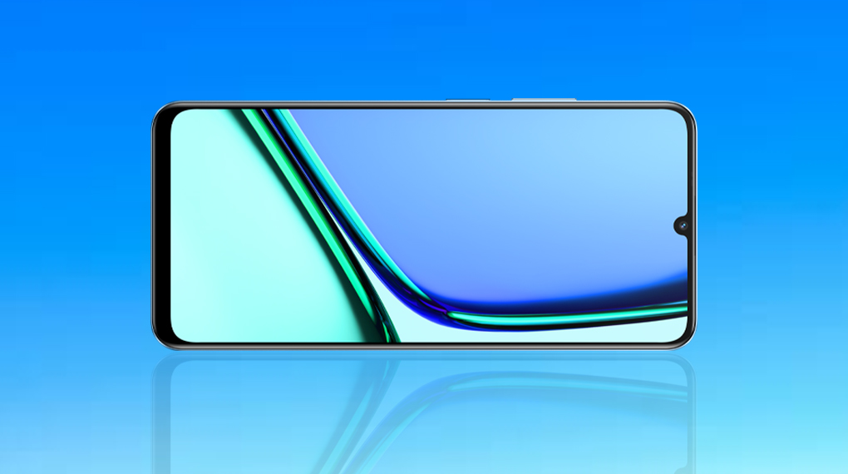](https://cdn.tgdd.vn/Products/Images/42/329328/realme-note-60-4gb-64gb-040924-043512.jpg)

**Hiệu năng mạnh mẽ, vượt trội trong phân khúc**

realme Note 60 sở hữu vi xử lý 8 nhân Unisoc T612, giúp máy vận hành mượt mà trong mọi tác vụ hằng ngày, từ lướt web, xem video đến chạy các ứng dụng phổ biến. Cùng với hệ điều hành Android 14 mới nhất, chiếc máy hứa hẹn mang lại trải nghiệm người dùng tối ưu, đi kèm nhiều tính năng hiện đại và tiện ích.

[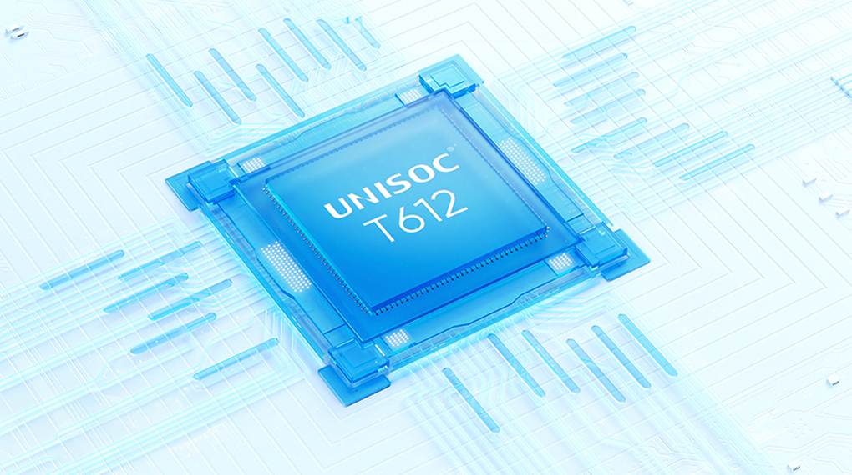](https://cdn.tgdd.vn/Products/Images/42/329328/realme-note-60-4gb-64gb-040924-043511.jpg)

Trang bị 4 GB RAM, máy chạy tốt các ứng dụng thông thường, loại bỏ nỗi lo giật lag. Bộ nhớ 128 GB tích hợp khả năng mở rộng lên 2 TB bằng thẻ MicroSD, cho phép bạn tha hồ lưu trữ dữ liệu, ảnh và video mà không lo cạn dung lượng.

**Pin bền, dùng cả ngày dài**

Với pin dung lượng 5000 mAh, chiếc [điện thoại Android](https://www.thegioididong.com/dtdd?g=android) này mang lại thời gian sử dụng thoải mái cả ngày, nhất là khi chỉ thực hiện các tác vụ đơn giản. Đây là ưu điểm vượt trội, lý tưởng cho những ai tìm kiếm một thiết bị có thời gian sử dụng lâu dài.

[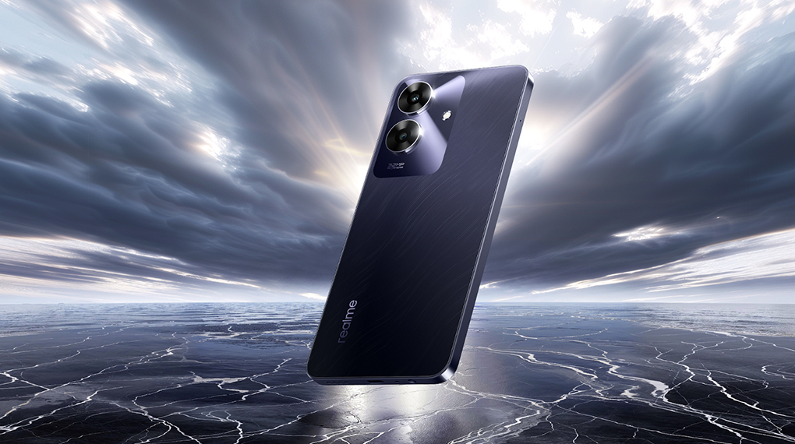](https://cdn.tgdd.vn/Products/Images/42/329328/realme-note-60-4gb-64gb-040924-043514.jpg)

[Điện thoại](https://www.thegioididong.com/dtdd) hỗ trợ sạc với tốc độ 10W, có thể làm thời gian nạp đầy pin kéo dài hơn, đặc biệt khi so với các công nghệ sạc nhanh phổ biến hiện nay. Dù vậy, ở phân khúc giá này, điều đó vẫn chấp nhận được, nhưng sẽ khiến những ai cần sạc nhanh phải cân nhắc.

**Camera đa năng, sáng tạo mọi phong cách**

Với độ phân giải 32 MP, camera chính cung cấp hàng loạt chế độ chụp ảnh như chụp đêm, quay slow motion, xóa phông và quay video Full HD. Đây chính là sự lựa chọn hoàn hảo cho những ai đam mê sáng tạo, biến từng khoảnh khắc thành những tác phẩm sống động.

[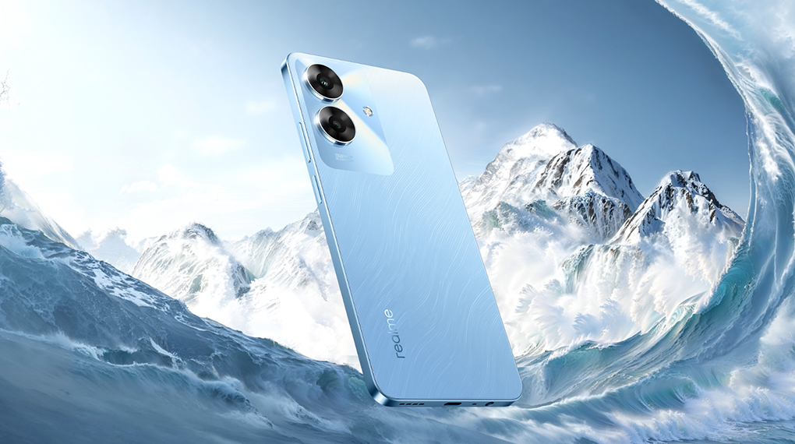](https://cdn.tgdd.vn/Products/Images/42/329328/realme-note-60-4gb-64gb-040924-043507.jpg)

Dù chỉ có độ phân giải 5 MP, camera trước vẫn đáp ứng tốt nhu cầu selfie hay gọi video. Với tính năng làm đẹp tích hợp, chiếc camera này vẫn đủ sức mang lại những bức ảnh tự sướng ấn tượng, dù không thể so sánh với các dòng smartphone cao cấp.

Với hiệu năng ổn định, thời lượng pin ấn tượng và hệ thống camera linh hoạt, realme Note 60 4GB/64GB là một ứng cử viên sáng giá cho người dùng tìm kiếm chiếc smartphone chất lượng trong tầm giá, phục vụ tốt mọi nhu cầu từ làm việc đến giải trí.